Le général Pierre Schill sera la prochain chef d’état-major de l’armée de Terre
par Laurent Lagneau · 7 juillet 2021

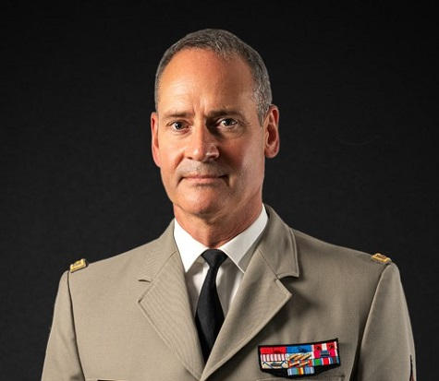

Actuellement à la tête de l’armée de Terre [CEMAT], le général Thierry Burkhard prendra ses fonctions de chef d’état-major des armées [CEMA] le 22 juillet prochain, succédant ainsi au général François Lecointre, qui a annoncé sa démission le mois dernier.
Aussi, la question était de savoir qui allait être le prochain CEMAT. La réponse a été donnée à l’issue du Conseil des ministres de ce 7 juillet. En effet, il a été annoncé que le général de division Pierre Schill, allait prendre la suite du général Burkhard. Ce qui suppose qu’il sera promu général d’armée d’ici là [passant ainsi de trois à cinq étoiles, ndlr].
Originaire de Chalons sur Marne, le général Schill, qui aura bientôt 54 ans, a intégré l’École spéciale militaire [ESM] de Saint-Cyr Coëtquidan en 1987 [promotion « Tom Morel]. Ayant choisi de servir au sein des Troupes de Marine, et à l’issue de sa formation à l’École d’application de l’Infanterie, il est affecté au 3e RIMa [Régiment d’infanterie de Marine, ndlr] de Vannes, où il a croisé le futur général Lecointre.
Après avoir pris part à plusieurs opérations extérieures [Tchad, Somalie et Bosnie-Herzégovine], il est affecté au Régiment d’Infanterie de Marine du Pacifique [1994-1996], puis au 2e RIMa, avec lequel il sera engagé en Albanie et en Centrafrique.
Ayant rejoint l’encadrement de l’ESM de Saint-Cyr Coëtquidan entre 1999 et 2002, l’officier est ensuite affecté à Paris pour suivre l’enseignement de 116e promotion du cours supérieur d’état-major et les cours dui Collège interarmées de défense [CID, renommé « École de Guerre » depuis].
Chef du bureau opérations et instruction du 3e RIMa en 2004, et après avoir participé à l’opération Licorne [Côte d’Ivoire], Pierre Schill est affecté à la « division Plans » de l’État-major des armées.
Nommé chef de corps du 3e RIMa [2009-2011], puis auditeur de la 61e session du Centre des Hautes Etudes Militaires et de la 64e session de l’Institut des Hautes Etudes de Défense Nationale [IHEDN], il a ensuite occupé les fonctions d’ajoint au chef de l’état-major particulier du président de la République entre 2012 et 2017, avant de prendre le commandement de la 9e Brigade d’Infantetie de Marine [BIMa], puis d’être de nouveau affecté à l’EMA entant que chef de la division « Emploi des forces ».

